Dopravný podnik Bratislava, akciová spoločnosť
ako Objednávateľ

a

[doplniť]
ako Poskytovateľ

_________________________________________________________________________________

ZMLUVA O POSKYTNUTÍ SLUŽBY
_________________________________________________________________________________

2023

TÁTO ZMLUVA (ďalej len „Zmluva“) je uzatvorená nižšie uvedeného dňa medzi:

- Dopravný podnik Bratislava, akciová spoločnosť, spoločnosť založená a existujúca podľa práva Slovenskej republiky, so sídlom Olejkárska 1, 814 52 Bratislava, IČO: 00 492 736, zapísaná v Obchodnom registri Okresného súdu Bratislava I, oddiel: Sa, vložka číslo: 607/B, DIČ: 2020298786, IČ DPH: SK2020298786, bankové spojenie: VÚB, a.s., číslo účtu: 48009012/0200, IBAN: SK98 0200 0000 0000 4800 9012, BIC (SWIFT): SUBASKBX, štatutárny orgán: Ing. Martin Rybanský, predseda predstavenstva a Ing. Milan Donoval, podpredseda predstavenstva – CTO, kontaktná osoba pre technické veci: Ing. Andrej Tomášik, telefón: + 421 (0)2 5950 3213, e-mail: tomasik.andrej@dpb.sk, kontaktná osoba pre zmluvné veci: JUDr. Alexandra Horvat, telefón: +421 (0)2 5950 1254, e-mail: horvat.alexandra@dpb.sk (ďalej len „Objednávateľ”) na jednej strane;

- [doplniť], spoločnosť založená a existujúca podľa práva Slovenskej republiky, so sídlom [doplniť], IČO: [doplniť], zapísaná v Obchodnom registri Okresného súdu [doplniť], oddiel: [doplniť], vložka číslo: [doplniť], DIČ: [doplniť], IČ DPH: [doplniť], bankové spojenie: [doplniť], číslo účtu: [doplniť], IBAN: [doplniť], BIC (SWIFT): [doplniť], štatutárny orgán: [doplniť], kontaktná osoba pre technické veci: [doplniť], telefón: [doplniť], e-mail: [doplniť], kontaktná osoba pre zmluvné veci: [doplniť], telefón: [doplniť], e-mail: [doplniť] (ďalej len „Poskytovateľ”) na druhej strane.

Vzhľadom k tomu, že:

- Objednávateľ má záujem o poskytnutie služby – opravy karosérií električiek továrenskej značky Škoda 29T/30T po mimoriadnych udalostiach, za účelom čoho realizoval zákazku označenú interným číslom NL 22/2022 na základe zákona č. 343/2015 Z. z. o verejnom obstarávaní a o zmene a doplnení niektorých zákonov v znení neskorších predpisov; oznámenie o vyhlásení verejnej súťaže bolo zverejnené dňa 20.02.2023 vo Vestníku verejného obstarávania vedeného Úradom pre verejné obstarávanie č. 38/2023 pod zn. 7597 - MUS a dňa 17.02.2023 na Úrade pre vydávanie publikácií Európskej únie č. 2023/S 035-101315 na predmet zákazky „DNS - opravy električiek Škoda 29T/30T po mimoriadnych udalostiach“;

- Poskytovateľ je úspešným uchádzačom realizovanej zákazky označenej interným číslom NL 22/2022 na predmet zákazky „Oprava ŠKODA 29T FORCITY PLUS č. 01_2023“; a

- Zmluvné strany majú záujem upraviť si vzájomné práva a povinnosti súvisiace s poskytovaním služby;

DOHODLO SA NASLEDOVNÉ:

Definície a interpretácia zmluvných ustanovení

  - Pokiaľ nebude ďalej uvedené inak, výrazy použité v Zmluve s veľkými začiatočnými písmenami budú mať nasledovný význam:

- Cena znamená celková cena za Službu vo výške [doplniť] EUR (slovom: [doplniť] eur) bez DPH;

- Miesto plnenia znamená priestory Objednávateľa podľa objednávky alebo sídlo Poskytovateľa, pričom bližšia špecifikácia bude súčasťou objednávky podľa článku 2 bod 2.2 Zmluvy;

- Občiansky zákonník znamená zákona č. 40/1964 Zb. Občiansky zákonník v znení neskorších predpisov;

- Obchodný zákonník znamená zákon č. 513/1991 Zb. Obchodný zákonník v znení neskorších predpisov;

- Pracovný deň znamená deň, ktorý nie je sobotou, nedeľou ani dňom pracovného pokoja ani dňom pracovného voľna v Slovenskej republike;

- Register partnerov verejného sektora znamená informačný systém verejnej správy, ktorý obsahuje údaje o partneroch verejného sektora a ich konečných užívateľoch výhod. Jeho správcom a prevádzkovateľom je Ministerstvo spravodlivosti Slovenskej republiky a je prístupný on-line na webovom sídle Ministerstva spravodlivosti Slovenskej republiky na adrese https://rpvs.gov.sk/rpvs/;

- Služba znamená oprava električky s dodaním potrebných náhradných dielov, bližšie špecifikovaná v Prílohe 1 Zmluvy;

- Subdodávateľ znamená fyzická alebo právnická osoba uvedená v zmluve uzatvorenej medzi Dodávateľom a Subdodávateľom, ktorá je poverená poskytnutím časti Služby, pričom zoznam Subdodávateľov je uvedený v Prílohe 3 Zmluvy;

- Zmluvná strana znamená Objednávateľ a/alebo Poskytovateľ; a

- ZVO znamená zákon č. 343/2015 Z. z. o verejnom obstarávaní a o zmene a doplnení niektorých predpisov v znení neskorších predpisov.

  - Okrem definovaných pojmov uvedených v článku 1 bode 1.1 Zmluvy, ak je ďalej v Zmluve použitý definovaný pojem, v Zmluve bude mať takýto pojem význam, ktorý mu je priradený v príslušnej časti Zmluvy, kde je definovaný.

  - V Zmluve, ak z kontextu nevyplýva iný zámer,

    - každý odkaz na Zmluvnú stranu zahŕňa aj jej právnych nástupcov, ako aj postupníkov a nadobúdateľov práv alebo záväzkov vyplývajúcich zo Zmluvy;

    - každý odkaz na Zmluvu alebo iný dokument znamená Zmluvu alebo iný dokument v znení jeho dodatkov a iných zmien, vrátane novácií;

    - prílohy Zmluvy predstavujú jej neoddeliteľné súčasti a správny výklad ustanovení Zmluvy je možný len s prihliadnutím na ich obsah. Nadpisy častí, článkov a príloh slúžia výlučne pre uľahčenie orientácie a pri výklade Zmluvy sa nepoužijú;

    - každý odkaz na „článok“ alebo „prílohu“ znamená odkaz na príslušný článok alebo prílohu Zmluvy; a

    - výrazy definované v jednotnom čísle alebo v základnom gramatickom tvare majú v Zmluve rovnaký význam, keď sú použité v množnom čísle a inom gramatickom tvare a naopak.

PREDMET ZMLUVY

- Predmetom Zmluvy je záväzok:

- Poskytovateľa poskytnúť Objednávateľovi Službu; a

- Objednávateľa zaplatiť Poskytovateľovi Cenu;

a to za podmienok stanovených Zmluvou.

- Poskytnutie Služby bude uskutočnené na základe 1 (jednej) písomnej objednávky Objednávateľa. Takto vystavená objednávka bude podkladom pre fakturáciu podľa článku 4 Zmluvy. Objednávka bude písomná. Objednávku môže Objednávateľ zaslať poštou alebo elektronickou poštou na emailovú adresu kontaktnej osoby pre technické veci Poskytovateľa uvedenej v záhlaví Zmluvy. Doručením objednávky Poskytovateľovi sa objednávka považuje za potvrdenú Poskytovateľom.

PODMIENKY POSKYTOVANIA SLUŽIEB

  - Poskytovateľ sa zaväzuje poskytnúť Službu v Mieste plnenia a v rozsahu a lehote určenej podľa Prílohy 1 Zmluvy, resp. objednávky podľa článku 2 bod 2.2 Zmluvy.

  - Poskytovateľ sa zaväzuje poskytnúť Službu Objednávateľovi v Pracovných dňoch v čase od 6:00 do 14:00 hod., pričom čas poskytnutia Služby si Zmluvné strany vopred dohodnú. Mimo vyššie uvedeného času môže Poskytovateľ poskytnúť Službu len s výslovným súhlasom Objednávateľa.

  - Poskytovateľ sa zaväzuje poskytnúť Objednávateľovi Službu vo vlastnom mene, na vlastnú zodpovednosť a na vlastné nebezpečenstvo, za podmienok dohodnutých v Zmluve, samostatne, na požadovanej odbornej úrovni a v súlade s príslušnými osobitnými predpismi a slovenskými technickými normami.

  - Poskytovateľ sa zaväzuje odovzdať Objednávateľovi spolu s poskytnutou Službou sprievodnú dokumentáciu k poskytnutej Službe (napr. technologické postupy, dokumentácia k vyhotoveným zvarom, protokoly o skúškach, atď.).

  - V prípade poskytovania Služby v priestoroch Objednávateľa je Poskytovateľ povinný riadiť svoje činnosti a manipulovať s náradím, materiálom a technickým vybavením tak, aby nedošlo k poškodeniu objektov a ostatného majetku Objednávateľa. Za pripadnú škodu zodpovedá Poskytovateľ v plnom rozsahu. Prípadné škody, ktoré spôsobí Poskytovateľ, je Poskytovateľ povinný odstrániť na vlastné náklady a v lehote určenej Objednávateľom.

  - Poskytovateľ je povinný dodržiavať všetky ustanovenia právnych predpisov na zaistenie bezpečnosti a ochrany zdravia pri práci a požiarnej ochrany pri činnostiach súvisiacich s plnením Zmluvy.

  - Poskytovateľ sa zaväzuje zabezpečiť dodržiavanie príslušných ustanovení právnych noriem platných pre realizáciu predmetu Zmluvy minimálne v rozsahu:

- zákona č. 124/2006 Z. z. o bezpečnosti a ochrane zdravia pri práci a o zmene a doplnení niektorých zákonov v znení neskorších predpisov;

- vyhlášky č. 147/2013 Z. z. ktorou sa ustanovujú podrobnosti na zaistenie bezpečnosti a ochrany zdravia pri práci a prácach s nimi súvisiacich a podrobnosti o odbornej spôsobilosti na výkon niektorých činností;

- zákona č.513/2009 o dráhach a o zmene a doplnení niektorých zákonov v znení neskorších predpisov;

- vyhlášky č. 205/2010 o určených technických zariadeniach a určených činnostiach a činnostiach na určených technických zariadeniach; a

- ostatných súvisiacich právnych predpisov, všeobecne záväzných nariadení mesta a mestských častí, STN a iných technických predpisov súvisiacich s realizáciou predmetu Zmluvy.

  - Poskytovateľ sa zaväzuje strpieť výkon kontroly Objednávateľa súvisiacej s realizáciou predmetu Zmluvy kedykoľvek počas účinnosti Zmluvy, a to oprávnenými zástupcami Objednávateľa, a poskytnúť im všetku potrebnú súčinnosť.

  - Poskytovateľ je zodpovedný za presnosť, správnosť, pravdivosť a úplnosť všetkých informácií poskytovaných Objednávateľovi.

  - Poskytovateľ preberá zodpovednosť za to, že pracovníci realizujúci predmet Zmluvy budú mať doklady o absolvovaní predpísaných školení o bezpečnosti a ochrane zdravia pri práci a o požiarnej bezpečnosti, lekárske potvrdenia o vyhovujúcom zdravotnom stave pre vykonávané činnosti a preukazy spôsobilosti na výkon vybraných činností. Poskytovateľ je povinný na výzvu Objednávateľa predložiť kópie týchto dokladov.

  - Poskytovateľ je povinný poskytovať Služby tak, aby nedošlo k poškodeniu zdravia vlastných pracovníkov ani tretích osôb a poškodeniu majetku. Poskytovateľ zodpovedá za bezpečnosť a ochranu zdravia svojich zamestnancov a tretích osôb oprávnene sa zdržujúcich na Mieste plnenia a za dodržiavanie predpisov požiarnej ochrany.

  - Zmluvné strany sú povinné po riadnom poskytnutí Služby podpísať preberací protokol. Služba sa bude považovať za riadne poskytnutú a odovzdanú Objednávateľovi okamihom podpísania preberacieho protokolu oprávnenými zástupcami Zmluvných strán. V prípade rozporu predkladaného preberacieho protokolu so skutkovým stavom poskytnutej Služby alebo so Zmluvou, je Poskytovateľ povinný v lehote určenej Objednávateľom tento rozpor odôvodniť.

  - Zmluvné strany sa dohodli, že podpísaním preberacieho protokolu bez výhrad po poskytnutí Služby oprávnenými zástupcami Zmluvných strán je preberacie konanie ukončené. V prípade, že poskytnutá Služba vykazuje akékoľvek vady, Objednávateľ nie je povinný prevziať jej výsledky až do úplného odstránenia vád. V prípade, že poskytnutá Služba vykazuje drobné vady, ktoré nebránia riadnemu užívaniu električky, môže Objednávateľ Službu prevziať. Súpis drobných vád bude zaznamenaný v preberacom protokole s uvedením termínu ich odstránenia. Vady uvedené v preberacom protokole sa považujú za odstránené podpisom preberacieho protokolu odstránených vád z preberacieho konania.

  - Poskytovateľ je povinný odstrániť bez zbytočného odkladu prípadné chyby, ktoré Objednávateľ nezistil počas preberacieho konania aj po termíne splnenia všetkých záväzkov.

  - Zmluvné strany sa zaväzujú, že počas účinnosti Zmluvy budú navzájom spolupracovať a poskytnú si navzájom súčinnosť potrebnú na realizáciu predmetu Zmluvy.

CENA ZA SLUŽBY A PLATOBNÉ PODMIENKY

- Objednávateľ je povinný zaplatiť Poskytovateľovi za Služby Cenu.

- Zmluvné strany sa dohodli, že Cena za poskytnuté Služby je uvedená v Prílohe 2 Zmluvy. Cena je stanovená v súlade so zákonom č. 18/1996 Z. z. o cenách v znení neskorších predpisov, je konečná, bez možnosti doúčtovania ďalších nákladov, pričom zahŕňa aj náklady na dopravu Poskytovateľa do/z Miesta plnenia. Cena uvedená v Prílohe 2 Zmluvy je počas účinnosti Zmluvy nemenná smerom nahor. Pri DPH sa bude postupovať podľa osobitných predpisov.

- Objednávateľ uhradí Poskytovateľovi Cenu na základe faktúry, ktorú vystaví Poskytovateľ a ktorú odošle Objednávateľovi do 10 (desiatich) dní po poskytnutí Služby.

- Faktúra musí obsahovať všetky náležitosti účtovného dokladu podľa § 10 zákona č. 431/2002 Z. z. o účtovníctve v znení neskorších predpisov, náležitosti podľa § 74 zákona č. 222/2004 Z. z. o dani z pridanej hodnoty v znení neskorších predpisov, evidenčné číslo zmluvy, pod ktorou je zmluva evidovaná Objednávateľom a k faktúre bude pripojená príslušná objednávka a preberací protokol. V prípade, ak faktúra nebude spĺňať tieto náležitosti, je Objednávateľ oprávnený vrátiť faktúru na dopracovanie, resp. opravu. Taktiež v prípade, ak výška fakturovanej sumy nebude zodpovedať podkladom Objednávateľa, je Objednávateľ oprávnený vrátiť faktúru Poskytovateľovi na prepracovanie. Nová lehota splatnosti začína plynúť okamihom doručenia opravenej faktúry Objednávateľovi.

- Cena je splatná do 60 (šesťdesiat) dní odo dňa doručenia faktúry. Ak deň splatnosti Ceny pripadne na sobotu, nedeľu alebo sviatok, splatnosť takejto sa posúva na najbližší nasledujúci Pracovný deň.

- Cena sa považuje za zaplatenú dňom odpísania fakturovanej sumy vo výške Ceny z účtu Objednávateľa na účet Poskytovateľa uvedený v záhlaví Zmluvy.

- ZODPOVEDNOSŤ ZA VADY, ZÁRUKA ZA AKOSŤ REKLAMÁCIE

- Poskytovateľ preberá záruku záruku za to, že poskytnutá Služba počas záručnej lehoty bude mať vlastnosti stanovené Zmluvou a bude v súlade so všeobecne záväznými právnymi predpismi Európskej únie a Slovenskej republiky a príslušnými technickými normami.

- Záručná doba začína plynúť odo dňa riadneho poskytnutia Služby podľa článku 3 bod 3.12 Zmluvy. Záručná doba poskytnutá Poskytovateľom je [doplniť] mesiacov.

- Záručná doba na dodané a namontované náhradné diely je 24 (dvadsaťštyri) mesiacov a začína plynúť odo dňa podpísania preberacieho protokolu podľa článku 3 bod 3.13 Zmluvy.

- Poskytovateľ zodpovedá za vady poskytnutých Služieb. Služba má vady, ak nezodpovedá ustanoveniam uvedeným Zmluve a/alebo v objednávke, požadovanej kvalite alebo požadovanému rozsahu.

- Reklamáciu a jej špecifikáciu uplatní Objednávateľ u Poskytovateľa ihneď po zistení, že poskytnutá Služba vykazuje vady nekvality, a to písomnou formou v zmysle článku 9 Zmluvy, na tlačive označenom ako “Oznámenie o reklamácii“.

- Zmluvné strany sa dohodli, že Objednávateľ má právo požadovať od Poskytovateľa bezplatné odstránenie akejkoľvek vady poskytnutých Služieb bezodkladne, najneskôr v lehote uvedenej v tomto článku bod 5.6 Zmluvy, a to aj vtedy, ak neuznáva, že za vady predmetu Zmluvy zodpovedá. V sporných prípadoch nesie náklady až do rozhodnutia o reklamácii Poskytovateľ.

- Objednávateľ je povinný písomne oznámiť vady predmetu Zmluvy bez zbytočného odkladu po tom, čo ich zistil. K oznámeniu prípadne doloží dôkazné prostriedky, ktoré umožnia overiť oprávnenosť Objednávateľovho nároku. Poskytovateľ je povinný do 3 (troch) dní po uplatnení oprávnenej reklamácie predložiť Objednávateľovi písomný návrh na odstránenie vady predmetu Zmluvy a v prípade, že Objednávateľ s týmto návrhom súhlasí je Poskytovateľ povinný vadu predmetu Zmluvy odstrániť najneskôr do 6 (šiestich) dní od uplatnenia reklamácie Objednávateľom.

- VYHLÁSENIA

- Poskytovateľ vyhlasuje a ubezpečuje Objednávateľa, že ku dňu podpisu Zmluvy Poskytovateľom:

- osoba konajúca za Poskytovateľa je v plnom rozsahu oprávnená dojednať, uzavrieť a podpísať Zmluvu a vykonávať práva a povinnosti v nej upravené;

- je spoločnosťou riadne založenou a existujúcou podľa právneho poriadku Slovenskej republiky, neexistuje žiaden dôvod neplatnosti spoločnosti, má všetky potrebné právomoci a oprávnenia na poskytnutie Služby, a riadne plní všetky povinnosti, porušenie ktorých by mohlo viesť k jeho zrušeniu;

- je zapísaný v Registri partnerov verejného sektora, pokiaľ sa naňho takáto povinnosť vzťahuje;

- spĺňa všetky podmienky stanovené všeobecne záväznými právnymi predpismi na poskytovanie Služieb;

- uzatvorenie alebo plnenie Zmluvy Poskytovateľom nie je ukracujúcim alebo poškodzujúcim alebo zvýhodňujúcim alebo znevýhodňujúcim úkonom vo vzťahu k akémukoľvek svojmu veriteľovi, pričom v tejto súvislosti nie je najmä odporovateľným právnym úkonom; a

- nevedie sa voči nemu vyšetrovanie alebo zisťovanie zo strany štátnych alebo správnych orgánov, nevedie sa voči nemu resp. voči jeho majetku, súdny spor vrátane exekučného, daňového, konkurzného, rozhodcovského konania alebo akéhokoľvek obdobného konania a neexistujú skutočnosti, ktoré by mohli viesť k začatiu takýchto konaní proti nemu.

- Poskytovateľ berie na vedomie, že ak by Objednávateľ mal v čase podpisovania Zmluvy vedomosť o tom, že ktorékoľvek z vyhlásení Poskytovateľa uvedené v tomto článku, v bode 6.1 Zmluvy je nepravdivé, Zmluvu by neuzatvoril, nakoľko uvedené vyhlásenia Objednávateľ považuje za skutočnosti, ktoré si vymienil.

- Pokiaľ sa preukáže, že ktorékoľvek z vyhlásení Poskytovateľa uvedených v tomto článku bode 6.1 Zmluvy nebolo v čase uzatvorenia Zmluvy pravdivým, alebo v čase nasledujúcom po uzatvorení Zmluvy prestalo byť pravdivým v dôsledku konania Poskytovateľa, zaväzuje sa Poskytovateľ nahradiť škodu, ktorá vznikne Objednávateľovi v dôsledku skutočností, ktoré sú obsahom tohto vyhlásenia.

- Objednávateľ vyhlasuje a ubezpečuje Poskytovateľa, že ku dňu podpisu Zmluvy Objednávateľom:

- má oprávnenie podpísať Zmluvu, vykonávať práva a plniť záväzky vyplývajúce pre neho zo Zmluvy;

- osoby konajúce za Objednávateľa sú v plnom rozsahu oprávnené dojednať, uzavrieť a podpísať Zmluvu a vykonávať práva a povinnosti v nej upravené; a

- je spoločnosťou riadne založenou a existujúcou podľa právneho poriadku Slovenskej republiky, neexistuje žiaden dôvod neplatnosti spoločnosti, má všetky potrebné právomoci a oprávnenia na objednanie Služby, a riadne plní všetky povinnosti, porušenie ktorých by mohlo viesť k jeho zrušeniu.

- SUBDODÁVATELIA

- Každá zmluva, na základe ktorej Poskytovateľ poverí tretiu stranu poskytnutím časti Služby sa považuje za zmluvu so Subdodávateľom. Poskytovateľ je pred uzatvorením zmluvy so Subdodávateľom, ktorý nie je uvedený v Prílohe 3 Zmluvy povinný získať predchádzajúci písomný súhlas Objednávateľa. V písomnej žiadosti o udelenie súhlasu Objednávateľa je Poskytovateľ povinný uviesť časť Služby, ktoré by mal poskytnúť Subdodávateľ a presnú identifikáciu Subdodávateľa. Objednávateľ písomne upovedomí Poskytovateľa o svojom rozhodnutí v lehote do 10 (desiatich) dní odo dňa doručenia žiadosti o súhlas, v ktorom v prípade neudelenia súhlasu uvedie príslušné dôvody.

- Poskytovateľ zodpovedá za konanie, neplnenie, nedbanlivosť, opomenutie povinností alebo potrebného konania riadne a včas svojich Subdodávateľov tak, ako by išlo o konanie, neplnenie, nedbanlivosť, opomenutie povinností alebo potrebného konania riadne a včas samotného Poskytovateľa. Súhlas Objednávateľa s uzatvorením akejkoľvek zmluvy so Subdodávateľom a ani jej uzatvorenie nezbavuje Poskytovateľa žiadneho z jeho záväzkov vyplývajúcich zo Zmluvy.

- Ak Objednávateľ zistí, že Subdodávateľ nie je schopný plniť si svoje záväzky, môže od Poskytovateľa okamžite požadovať náhradu za tohto Subdodávateľa alebo aby Poskytovateľ sám začal poskytovať časť Služby poskytovanej týmto Subdodávateľom.

- Časť Služby, ktorej poskytovaním poveril Poskytovateľ na základe zmluvného vzťahu Subdodávateľa, nesmie byť zverená Subdodávateľom tretej osobe.

- Každé poverenie tretej strany poskytovaním časti Služby a každá zmena Subdodávateľa bez predchádzajúceho písomného súhlasu Objednávateľa sa považuje za podstatné porušenie Zmluvy a Objednávateľ je oprávnený od Zmluvy odstúpiť. Poskytovateľ je oprávnený zmeniť Subdodávateľov len postupom v súlade so Zmluvou, t. j. písomným dodatkom k Zmluve.

- SANKCIE

- V prípade porušenia zmluvnej povinnosti Poskytovateľa podľa článku 3 bod 3.1 Zmluvy, Objednávateľ je oprávnený požadovať od Poskytovateľa zaplatenie zmluvnej pokuty vo výške 250 EUR (slovom: dvestopäťdesiat eur) za každý deň omeškania podľa článku 3 bod 3.1 Zmluvy.

- V prípade, ak sa Objednávateľ dostane do omeškania so zaplatením Ceny, Poskytovateľ je oprávnený
od Objednávateľa požadovať zaplatenie úroku z omeškania vo výške 0,022 % z nezaplatenej Ceny za každý deň omeškania.

- V prípade, ak sa Poskytovateľ dostane do omeškania so splnením svojej povinnosti odstrániť vady na poskytnutej Službe podľa článku 5 bodu 5.6 Zmluvy, Objednávateľ je oprávnený požadovať od Poskytovateľa zaplatenie zmluvnej pokuty vo výške 150 EUR (slovom: jednostopäťdesiat eur) za každý aj začatý deň omeškania.

- V prípade porušenia ktorejkoľvek z povinností týkajúcej sa Subdodávateľov alebo ich zmeny (napr. neoznámenie zmeny Subdodávateľa, nepredloženie dokladov preukazujúcich splnenie podmienok účasti podľa § 41 ods.1 písm. b) ZVO alebo využitie subdodávateľa, ktorý nespĺňa podmienky podľa § 41 ods.1 písm. b) ZVO) alebo povinnosť podľa § 11 ods. 1 ZVO v prípade Subdodávateľa, ktorý má povinnosť zapisovať sa do registra partnerov verejného sektora, má Objednávateľ právo požadovať od Poskytovateľa uhradenie zmluvnej pokuty vo výške 1 000 EUR (slovom: jedentisíc eur), a to za každé porušenie ktorejkoľvek z vyššie uvedených povinností, a to aj opakovane. Zároveň má Objednávateľ v prípade porušenia týchto povinností právo odstúpiť od Zmluvy.

- Povinnosť, splnenie ktorej bolo zaistené zmluvnou pokutou, je Poskytovateľ povinný plniť i po zaplatení zmluvnej pokuty. Zaplatením zmluvnej pokuty v zmysle tohto článku Zmluvy nezaniká právo na náhradu vzniknutej škody.

- Zmluvné strany považujú určenie zmluvnej pokuty podľa tohto článku bod 8.1, 8.3 a 8.4 Zmluvy za primerané a dostatočne určité. Zmluvnú pokutu sa Poskytovateľ zaväzuje uhradiť najneskôr do 10 (desiatich) Pracovných dní odo dňa doručenia výzvy Objednávateľa na zaplatenie zmluvnej pokuty.

- V prípade vzniku škody a pri jej náhrade budú Zmluvné strany postupovať podľa § 373 a nasl. Obchodného zákonníka.

- KOMUNIKÁCIA

- Pokiaľ nie je v Zmluve uvedené inak, akákoľvek komunikácia a iné úkony v súvislosti so Zmluvou a jej plnením, musia byť urobené v písomnej forme a doručené na adresy uvedené v záhlaví Zmluvy alebo na iné adresy alebo kontaktné osoby, ktoré si Zmluvné strany navzájom písomne oznámia.

- Zmluvné strany sa dohodli, že akékoľvek oznámenie alebo iná formálna korešpondencia sa budú pre účely Zmluvy považovať za doručené:

- v deň doručenia zásielky, ak bola zásielka doručená osobne alebo kuriérskou službou; alebo

- v 5. (piaty) Pracovný deň nasledujúci po dni podania zásielky na pošte, ak bola zásielka poslaná doporučenou poštou alebo v deň doručenia zásielky, podľa toho, čo nastane skôr; alebo

- v deň potvrdeného doručenia e-mailu, ak bol tento e-mail doručený do 15.00 hod v ktorýkoľvek Pracovný deň a v ostatných prípadoch v Pracovný deň nasledujúci po dni doručenia e-mailu, avšak s výnimkou prípadov, v ktorých bude adresátovi e-mailu doručený príslušný e-mail v čase, kedy bude mať tento adresát nastavenú automatickú odpoveď týkajúcu sa jeho neprítomnosti.

- Zmeny identifikačných údajov uvedených v Zmluve, sú si Zmluvné strany povinné oznámiť do 5 (piatich) Pracovných dní od realizácie týchto zmien.

- TRVANIE A ZÁNIK ZMLUVY

- Zmluva sa uzatvára na dobu určitú, a to do okamihu splnenia všetkých zmluvných záväzkov, ktoré Zmluvným stranám vyplývajú zo Zmluvy.

- Zmluva môže byť ukončená aj skôr ako je uvedené v bode 8.1 tohto článku Zmluvy, a to jednostranným odstúpením od Zmluvy alebo písomnou dohodou Zmluvných strán.

- Zmluva môže byť ukončená aj skôr ako je uvedené v bode 10.1 tohto článku Zmluvy, a to jednostranným odstúpením od Zmluvy, jednostranným vypovedaním Zmluvy Objednávateľom alebo písomnou dohodou Zmluvných strán.

- Odstúpiť od Zmluvy môžu Zmluvné strany pri podstatnom porušení zmluvného záväzku a v ostatných prípadoch uvedených v Zmluve alebo v zákone.

- Za podstatné porušenie Zmluvy Objednávateľ považuje prípady, ak:

- Poskytovateľ neposkytne Službu riadne alebo včas podľa článku 3 bod 3.1 a/alebo 3.3 Zmluvy;

- poskytnutá Služba nebude zodpovedať vlastnostiam dohodnutým v Zmluve a/alebo objednávke, a ak Poskytovateľ nezjedná nápravu ani po výzve Objednávateľa, v ktorej Objednávateľ poskytne dodatočnú primeranú lehotu k náprave a/alebo určené opatrenia k náprave;

- pri poskytovaní Služby nepostupuje s odbornou starostlivosťou, a ak Poskytovateľ nezjedná nápravu ani po výzve Objednávateľa, v ktorej Objednávateľ poskytne dodatočnú primeranú lehotu k náprave a/alebo určené opatrenia k náprave; a/alebo

- Poskytovateľ opakovane nevybaví reklamácie v lehote dohodnutej v článku 5 bod 5.6 Zmluvy, a ak Poskytovateľ nezjedná nápravu ani po výzve Objednávateľa, v ktorej Objednávateľ poskytne dodatočnú primeranú lehotu k náprave a/alebo určené opatrenia k náprave; a/alebo

- sa niektoré z vyhlásení Poskytovateľa podľa článku 6 bodu 6.1 Zmluvy ukáže ako nepravdivé.

- Objednávateľ má taktiež právo odstúpiť od Zmluvy, ak Poskytovateľ/Subdodávateľ v čase uzavretia zmluvy nebol zapísaný v registri partnerov verejného sektora, ak bol z tohto registra vymazaný alebo ak mu bol právoplatne uložený zákaz účasti podľa § 182 ods. 3 písm. b) ZVO.

- Za podstatné porušenie Zmluvy Poskytovateľ považuje prípad, ak sa niektoré z vyhlásení Objednávateľa podľa článku 6 bodu 6.4 Zmluvy ukáže ako nepravdivé.

- Výzvy uvedené v tomto článku musia byť písomné a doručené na adresy pre doručovanie písomností uvedené v záhlaví Zmluvy alebo oznámené podľa článku 9 bod 9.3 Zmluvy.

- Odstúpenie od Zmluvy nadobudne účinnosť dňom doručenia písomného oznámenia Zmluvnej strany o odstúpení od Zmluvy druhej Zmluvnej strane.

- Odstúpením Zmluva zaniká, a teda zanikajú všetky práva a povinnosti Zmluvných strán, ktoré vyplývajú zo Zmluvy. Odstúpenie od Zmluvy sa však nedotýka nároku na zaplatenie zmluvnej pokuty, nároku na náhradu škody vzniknutej porušením Zmluvy, ako aj všetkých ostatných nárokov Zmluvných strán, ktoré vzhľadom na svoju podstatu zánikom Zmluvy nezanikajú.

- Zmluva zaniká aj na základe písomnej dohody Zmluvných strán.

- ZÁVEREČNÉ USTANOVENIA

- Zmluva nadobúda účinnosť dňom nasledujúcim po dni jej zverejnenia podľa § 47a Občianskeho zákonníka.

- Práva a povinnosti Zmluvných strán neupravené v Zmluve sa spravujú príslušnými ustanoveniami Obchodného zákonníka.

- Vzťahy upravené Zmluvou, ako aj vzťahy vznikajúce zo Zmluvy sa spravujú právnym poriadkom Slovenskej republiky.
- Zmluvné strany sa dohodli, že akýkoľvek spor vzniknutý na základe Zmluvy alebo v súvislosti so Zmluvou, vrátane otázok platnosti, účinnosti alebo výkladu Zmluvy bude rozhodnutý príslušným súdom v Slovenskej republike.

- Práva a povinnosti zo Zmluvy prechádzajú na právnych nástupcov Zmluvných strán. Poskytovateľ môže svoje pohľadávky voči Objednávateľovi vyplývajúce zo Zmluvy postúpiť len s predchádzajúcim písomným súhlasom Objednávateľa.

- Zmluvu možno meniť jedine formou písomných, očíslovaných dodatkov, podpísaných Zmluvnými stranami.

- Objednávateľ podpisom Zmluvy akceptuje Subdodávateľov Poskytovateľa, ktorých uviedol v zozname subdodávateľov, ktorí majú v registri partnerov verejného sektora podľa § 11 ZVO zapísaných konečných užívateľov výhod a ktorí spĺňajú podmienky účasti týkajúce sa osobného postavenia a neexistujú u neho dôvody na vylúčenie podľa § 40 ods. 6 písm. a) až h) a ods. 7 ZVO, pričom oprávnenie poskytovať službu preukazuje vo vzťahu k tej časti predmetu zákazky, ktorú má subdodávateľ plniť. Identifikácia Subdodávateľa, predmet a rozsah jeho subdodávok je uvedený v Prílohe 3 Zmluvy. Identifikácia Subdodávateľov podľa predchádzajúcej vety je uvedená v rozsahu: podiel zákazky, ktorý má Poskytovateľ v úmysle zadať Subdodávateľovi, konkrétnu časť Služby, ktorú má Subdodávateľ vykonať, identifikačné údaje navrhovaného Subdodávateľa, vrátane údajov o osobe oprávnenej konať za Subdodávateľa v rozsahu meno a priezvisko, adresa pobytu, dátum narodenia.

- Poskytovateľ je povinný bezodkladne oznámiť Objednávateľovi akúkoľvek zmenu údajov o Subdodávateľovi. V prípade zmeny Subdodávateľa počas trvania Zmluvy, musí Subdodávateľ, ktorého sa návrh na zmenu týka, byť zapísaný v registri partnerov verejného sektora podľa § 11 ZVO, musí spĺňať podmienky účasti týkajúce sa osobného postavenia a nesmú u neho existovať dôvody na vylúčenie podľa § 40 ods. 6 písm. a) až h) a ods. 7 ZVO, pričom oprávnenie poskytovať službu preukazuje vo vzťahu k tej časti predmetu zákazky, ktorú má subdodávateľ plniť. Poskytovateľ je povinný Objednávateľovi najneskôr tri (3) Pracovné dni pred zmenou Subdodávateľa, predložiť písomné oznámenie o zmene Subdodávateľa, ktoré bude obsahovať minimálne: podiel zákazky, ktorý má Poskytovateľ v úmysle zadať Subdodávateľovi, konkrétnu časť Služby, ktorú má Subdodávateľ vykonať, identifikačné údaje navrhovaného Subdodávateľa, vrátane údajov o osobe oprávnenej konať za Subdodávateľa v rozsahu meno a priezvisko, adresa pobytu, dátum narodenia a preukázanie, že navrhovaný Subdodávateľ spĺňa podmienky účasti týkajúce sa osobného postavenia podľa § 32 ods. 1 ZVO.

- Zmluvné strany sa dohodli v rozsahu, v akom to právne predpisy pripúšťajú, že vylučujú právo Poskytovateľa započítať bez súhlasu Objednávateľa akúkoľvek svoju pohľadávku voči Objednávateľovi oproti akejkoľvek pohľadávke Objednávateľa voči Poskytovateľovi.

- Objednávateľ môže kedykoľvek započítať pohľadávku, ktorú má voči Poskytovateľovi proti akejkoľvek pohľadávke (bez ohľadu na to, či je v čase započítania splatná alebo nie), ktorú má Poskytovateľ voči Objednávateľovi. Ak sú započítavané pohľadávky denominované v rôznych menách, Objednávateľ je oprávnený pre účely započítania prepočítať čiastku ktorejkoľvek pohľadávky do meny druhej pohľadávky, pričom použije výmenný kurz stanovený v kurzovom lístku publikovanom Európskou centrálnou bankou.

- Žiadna zo Zmluvných strán nezodpovedá za omeškanie alebo nesplnenie svojej zmluvnej povinnosti, pokiaľ dôjde k nepredvídateľnej udalosti, ktorú povinná Zmluvná strana nemôže ovplyvniť, najmä k živelnej pohrome, vojne, občianskym nepokojom, nedostatku surovín na trhu, sabotáži, štrajku alebo inému prípadu tzv. „vyššej moci“. Povinná Zmluvná strana sa zaväzuje omeškanie alebo nemožnosť plnenia zmluvnej povinnosti druhej Zmluvnej strane bezodkladne oznámiť a vyvinúť maximálne úsilie k odstráneniu takejto udalosti, pokiaľ to bude možné. Po odstránení tejto udalosti sa povinná Zmluvná strana zaväzuje vyvinúť maximálne úsilie k splneniu omeškanej zmluvnej povinnosti.

- V prípade, ak sa niektoré z ustanovení Zmluvy stane neplatným alebo nevymáhateľným, nemá takáto neplatnosť alebo nevymáhateľnosť niektorého z ustanovení Zmluvy vplyv na platnosť a vymáhateľnosť ostatných ustanovení Zmluvy. Zmluvné strany sú v takomto prípade povinné bez zbytočného odkladu uzatvoriť dodatok k Zmluve, ktorý nahradí neplatné alebo nevymáhateľné ustanovenie Zmluvy iným ustanovením, ktoré ho v právnom aj obchodnom zmysle najbližšie nahradzuje tak, aby bola vôľa Zmluvných strán vyjadrená v nahrádzaných ustanoveniach Zmluvy zachovaná.
- Zmluvné strany zhodne prehlasujú, (i) že si Zmluvu riadne prečítali, (ii) v plnom rozsahu porozumeli jej obsahu, ktorý je pre ne dostatočne zrozumiteľný a určitý, (iii) že táto vyjadruje ich slobodnú a vážnu vôľu bez akýchkoľvek omylov a (iv) že táto nebola uzavretá ani v tiesni, ani za nápadne nevýhodných podmienok plynúcich pre ktorúkoľvek Zmluvnú stranu, na znak čoho ju týmto vlastnoručne podpisujú.

- Zmluva je vyhotovená v 3 (troch) rovnopisoch, s tým, že všetky rovnopisy majú platnosť originálu. Objednávateľ dostane 2 (dva) rovnopisy a Poskytovateľ dostane 1 (jeden) rovnopis.

Prílohy:

Príloha 1 - Špecifikácia služby
Príloha 2 – Cena
Príloha 3 – Zoznam Subdodávateľov
PRÍLOHA 1

ŠPECIFIKÁCIA SLUŽBY

Typ vozidla:

ŠKODA 29T FORCITY PLUS
Ev. č. 7417

Základné parametre vozidla:
Dĺžka: 32 495 mm
Šírka: 2 550 mm
Výška: 3 560 mm
Pohotovostná hmotnosť: 47 415 kg
Elektrická výzbroj: Škoda electric, trakčné jednotky TJ.3 – trakčný menič s IGBT prvkami, mikroprocesorové riadenie s rekuperáciou
Motor: Škoda 1MLU 2945 K/4-VA – trojfázový asynchrónny, chladený kvapalinou
Výkon motora: 100 kW
Počet motorov / celkový výkon: 6 / 600 kW
Maximálna konštrukčná rýchlosť: 75 km/h

- Stručný popis opravy:
- Článok B – oprava hrubej stavby, výmena poškodených dielov, lepenie nových laminátov, tmelenie
- Článok C02 – oprava hrubej stavby, výmena poškodených dielov, lepenie nových laminátov, tmelenie
- Článok C01 – oprava hrubej stavby, výmena poškodených dielov, lepenie nových laminátov, tmelenie
- Článok D – oprava hrubej stavby, výmena poškodených dielov, lepenie nových laminátov, tmelenie

- Zoznam náhradných dielov a použitého materiálu:
- Vonkajšie lamináty, vrátane krytov, líšt a zvodov – pre kompletnú opravu
- Obrysové bočné svetlo
- Bočné smerové svetlo
- Zástery
- Spotrebný materiál pre opravu
- Náter laminátov
- Drobný spojovací materiál, lepidla a tmely

- Rozpis prác:
- Oprava
- Lakovanie
- Lepenie opláštenia hrubej stavby a okien
- Lepenie izolácie a montáž interiéru
- Technická kontrola
- Prevzatie
- Skúška

- Ostatné priame náklady:
- Ubytovanie
- Doprava a diéty
- Technologické posúdenie
- Externé práce

- Fotodokumentácia:
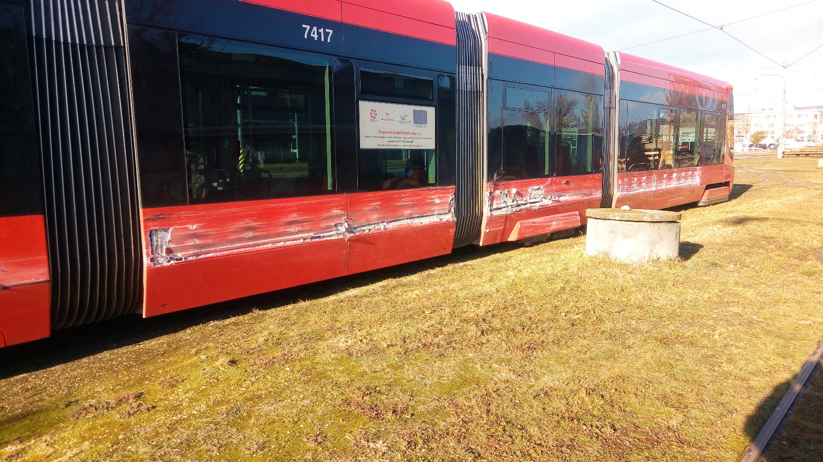

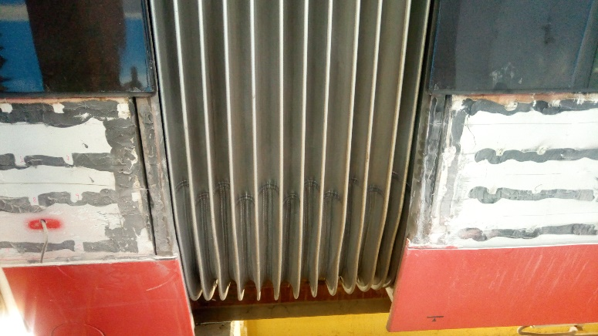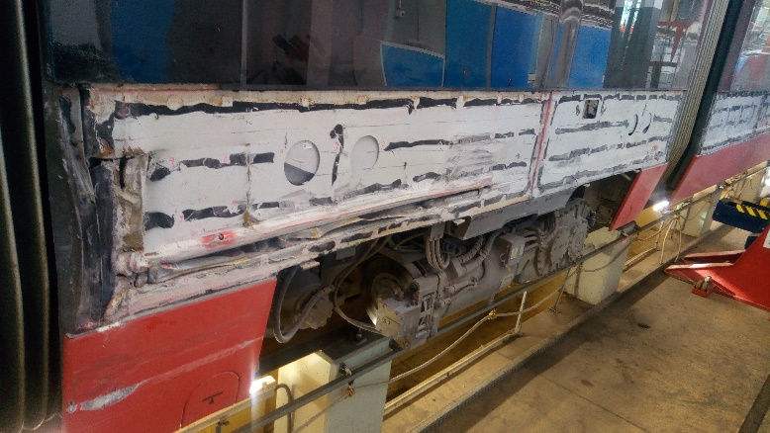

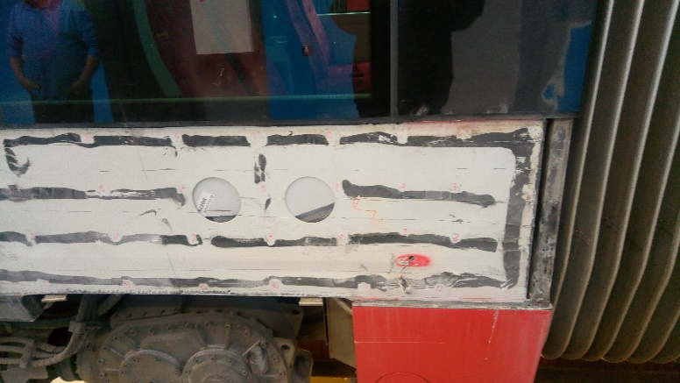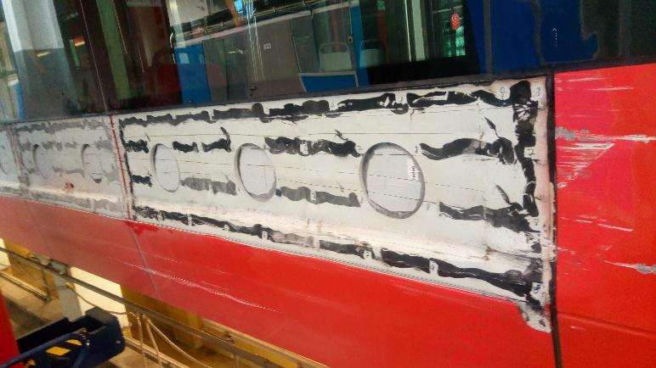

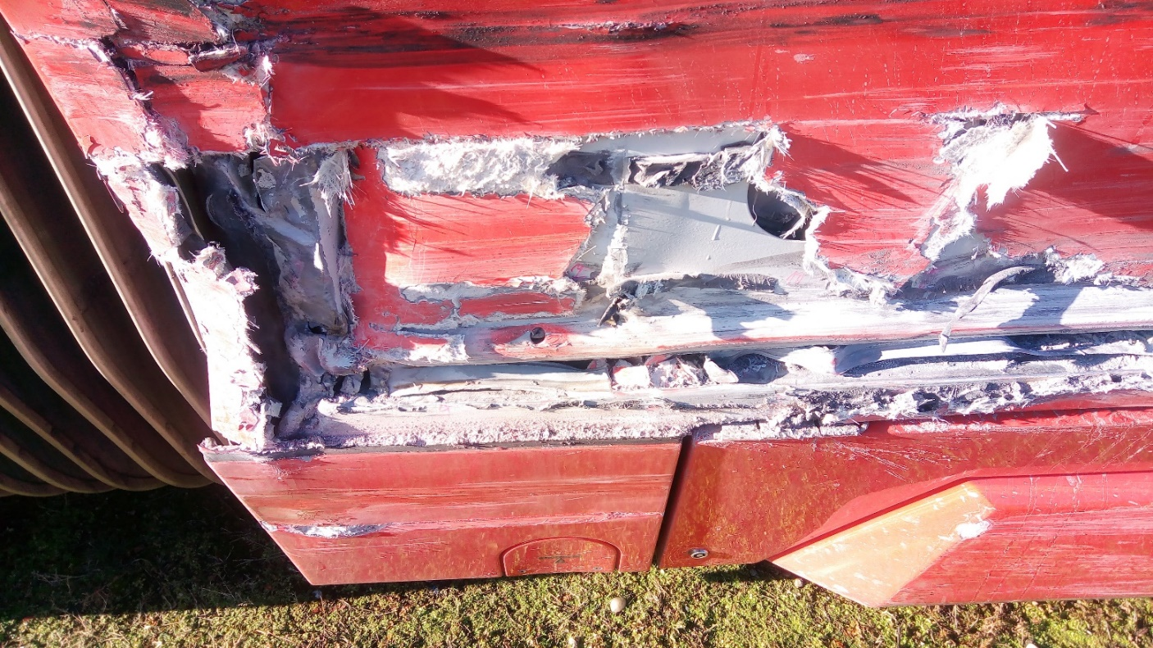

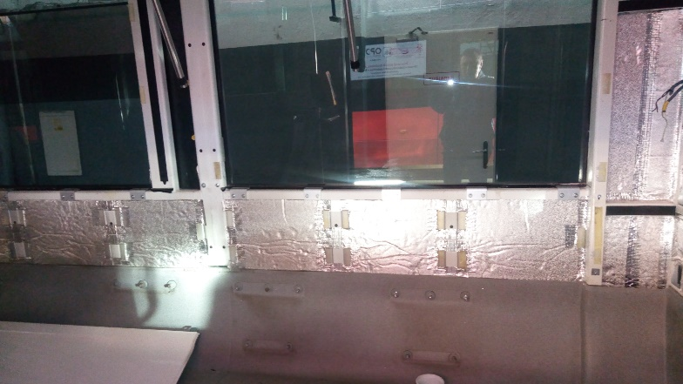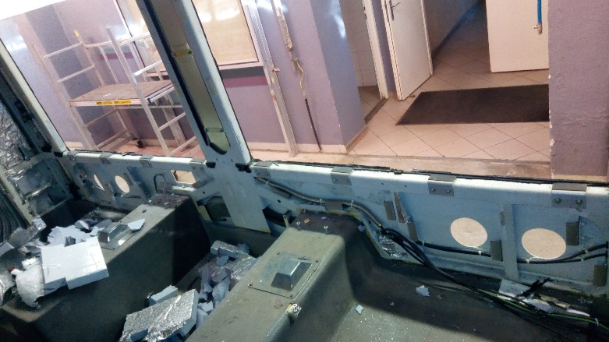

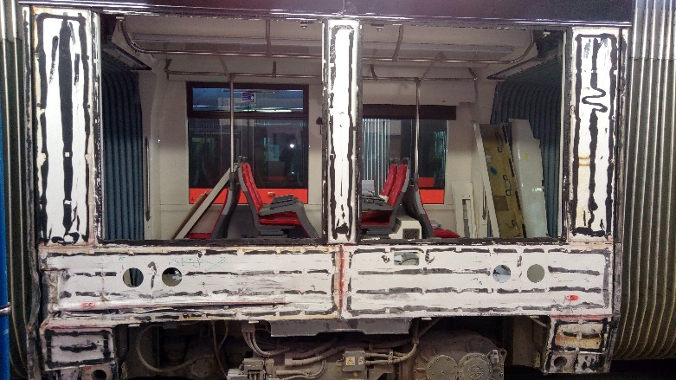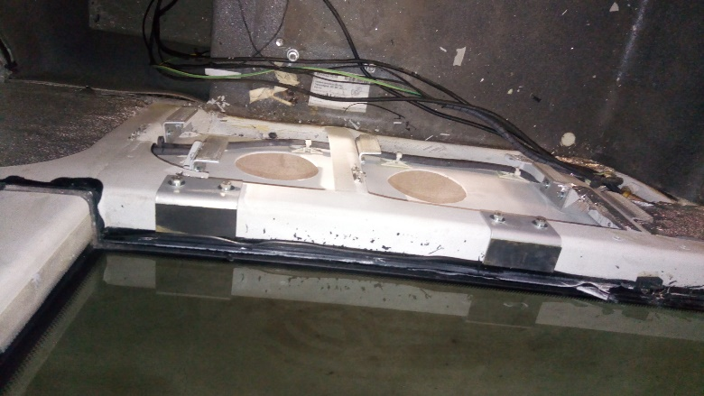

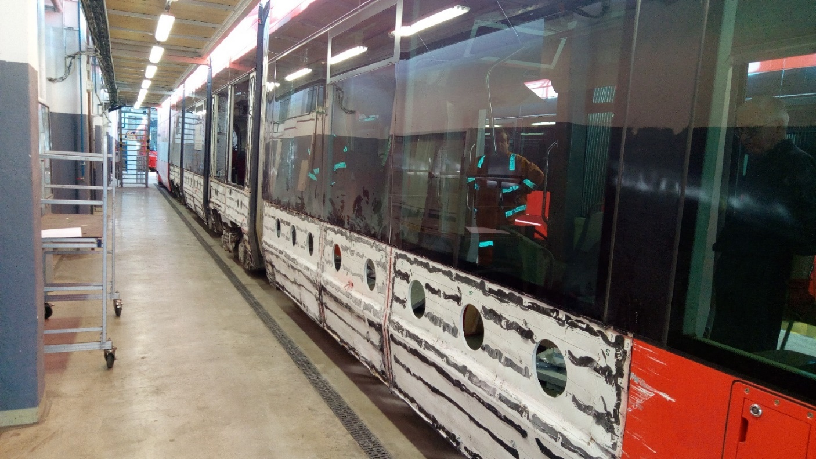

- Miesto plnenia:
Areál vozovne Jurajov dvor
- Termín dokončenia opravy:
90 dní od doručenia objednávky podľa článku 2 bod 2.2 Zmluvy

- Záručné podmienky:
Záruka na prevedené práca a použitý materiál je min. 12 mesiacov od podpisu preberacieho protokolu.

- Doklady nevyhnutné k odovzdaniu a prevzatiu vozidla:

- Preberací protokol vozidla pred opravou
- Preberací protokol vozidla po oprave + technická dokumentácia

PRÍLOHA 2

CENA

Služba | Cena v EUR bez DPH
Oprava električky podľa prílohy 1 | [doplniť]

PRÍLOHA 3

ZOZNAM SUBDODÁVATEĽOV

Obchodné meno | Sídlo/miesto podnikania | IČO | Podiel na zákazke | Predmet subdodávky | Osoba oprávnená konať za subdodávateľa (meno, priezvisko, trvalý pobyt, dátum narodenia)
[doplniť] | [doplniť] | [doplniť] | [doplniť] | [doplniť] | [doplniť]
[doplniť] | [doplniť] | [doplniť] | [doplniť] | [doplniť] | [doplniť]

PODPISY ZMLUVNÝCH STRÁN

V Bratislave dňa ______________

Dopravný podnik Bratislava, akciová spoločnosť

Meno: Ing. Martin Rybanský
Funkcia: predseda predstavenstva

Meno: Ing. Milan Donoval
Funkcia: podpredseda predstavenstva – CTO

V Bratislave dňa ______________

[doplniť]

Meno: [doplniť]
Funkcia: [doplniť]

